AI球化检测系统_V0
用 户 培 训 手 册
浇注工位 AI 智能化 · 球化检测记录管理
文档版本 | V1.0
适用对象 | 浇注工位操作人员、工艺/质量技术人员、班组长、项目存档
配套文档 | 《AI球化检测系统用户培训手册（精简版）》——供一线操作工日常操作快速查阅
编制依据 | 系统当前前端版本（2026 年 10 月）
截图说明 | 截图均为系统实际运行画面（2026 年 10 月 10 日截取）

东贝生产线 · 系统架构项目组

目录
1 系统简介
2 认识系统界面
3 浇注工位监控（系统首页）
4 首页：统计概览
5 球化记录：查询与管理
6 异常记录
7 球化记录详情：复核与处理
8 检测标准管理
9 常用业务流程
10 常见问题（FAQ）
11 附录：名词解释

说明：本手册中的截图均来自系统实际运行画面，与当前版本界面一致。
配套文档：《AI球化检测系统用户培训手册（精简版）》，供一线工人操作使用。

1 系统简介

1.1 这个系统是做什么的
AI球化检测系统是浇注工位的“数据管家”。上游的 AI 检测设备（检测模块）负责对每一包铁水的球化过程进行自动检测并产生结果，并自动推送到本系统；本系统负责把这些检测结果集中管理起来，操作人员通常无需手工录入数据。系统具体包括：
• 球化检测记录管理：每一次球化检测都会生成一条记录，包含时间、温度、重量、球化时长等数据；
• 异常记录查询：机器判定为“异常”的记录可以单独筛选出来，方便优先处理；
• 人工复核：对机器检测结果有异议时，由人工填写复核结论，与机器结果分开保存、互不覆盖；
• 处理状态管理：异常记录确认处置完成后，可以“标记为已处理”，并记录处理人和处理时间；
• 检测标准管理：维护球化时间标准、称重标准，支持历史版本保留与随时切换。

简单理解：机器负责“检”（检测结果自动推送进系统），系统负责“记、查、核、管”。操作工和工艺人员每天都在这个界面上工作。
重要：非必要不要新增：检测记录正常由上游检测模块自动推送生成，不需要人工录入。系统提供的“新增记录”功能只用于特殊情况下的补录，请勿随意手工新增数据。

1.2 谁能用
• 浇注工位操作工：查看实时画面和最新检测数据（数据由检测模块自动推送，仅在确需补录时手工新增）；
• 工艺/质量技术人员：复核异常记录、标记处理、调整检测标准；
• 班组长/统计人员：在首页查看总记录数、异常数、已处理/未处理情况。

1.3 如何打开系统
第 1 步 使用 Microsoft Edge 或 Google Chrome 浏览器（建议使用最新版）。
第 2 步 在浏览器地址栏输入系统地址并回车，例如测试环境为 http://localhost:5173 ，正式环境以 IT 部门分发的地址为准。
第 3 步 页面打开后即进入“浇注工位监控”首页，无需登录即可使用。
提示：建议将浏览器窗口最大化使用；屏幕分辨率 1366×768 及以上时显示效果最佳。页面右上角的“系统正常”按钮表示后端服务连接正常，可点击查看连接状态。

2 认识系统界面
整个系统由一个顶部导航栏和两个大的功能区域组成。顶部导航栏在所有页面都存在，包含 3 个元素（从左到右）：
位置 | 名称 | 作用
左侧 | 采集管理（系统标识） | 点击返回“浇注工位监控”首页
中间 | 浇注工位监控 | 进入实时监控页（系统首页）
中间 | 异常记录 | 直接进入异常记录页，只列出机器判异常的记录
右侧 | 系统状态按钮 | 显示“系统正常 / 系统离线 / 连接中”，点击可重新检测连接

进入“记录区”（首页 / 球化记录 / 异常记录 / 检测标准）后，页面变为“左侧功能菜单 + 右侧内容”的布局，左侧菜单共 4 项：
菜单项 | 页面地址 | 用途
首页 | /records/home | 统计数据总览 + 最近检测记录
球化记录 | /records/spheroidization | 查询全部球化检测记录、新增记录
异常记录 | /records/abnormal | 只查看机器判“异常”的记录并处理
检测标准 | /records/standard | 查看/创建/应用检测标准
提示：左侧菜单和顶部“异常记录”链接打开的是同一个异常页面，只是入口不同；从哪边进都行。

3 浇注工位监控（系统首页）
打开系统后首先看到的就是“浇注工位监控”页面（标题：浇注工位AI智能化系统）。这一页用于班中随时“瞄一眼”：两个摄像头的实时画面、最近 5 条检测数据、以及当前记录的状态。
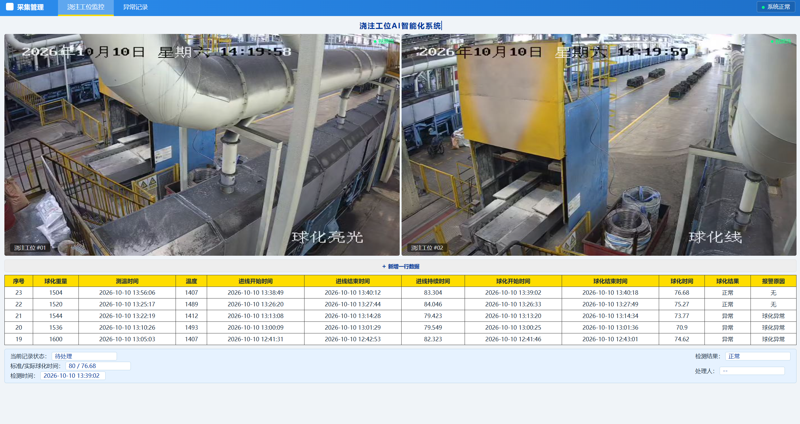
图 1 浇注工位监控页面（顶部导航栏、摄像头画面、最新检测数据与状态栏）

3.1 摄像头视频窗口
页面上方并排显示两个摄像头窗口：浇注工位 #01 和 浇注工位 #02。
• 窗口右上角显示绿色“● 视频流”：摄像头在线，画面正常；
• 显示橙色“未连接”、窗口内为“等待视频流接入”：摄像头或视频服务未上线，画面接入后会自动显示。
视频窗口本身只用于观看，不需要操作。

3.2 “新增一行数据”按钮（非必要不要用）
视频窗口下方的“＋ 新增一行数据”按钮，会跳转到“球化记录”页面并自动打开新增表单（详见第 5.3 节），用于手工补录一条检测数据。
重要：非必要不要新增：检测记录正常由上游检测模块自动推送并写入系统，无需人工新增。该按钮仅在确有需要（如检测模块未能自动推送）时才使用；随意手工新增会产生重复记录，干扰统计结果与质量追溯。

3.3 最新检测数据表
中间表格按检测时间从新到旧显示最近 5 条记录，各列含义如下：
列名 | 含义
序号 | 记录编号（ID），点击“异常记录”或详情页可用它找到对应记录
球化重量 | 本次检测对应铁水的重量
测温时间 / 温度 | 测温的时刻与铁水温度
进线开始/结束时间 | 进线开始与结束的时刻
进线持续时间 | 进线的总时长
球化开始/结束时间 | 球化反应开始与结束的时刻
球化时间 | 本次实际球化反应时长
球化结果 | 机器判定：正常 / 异常
报警原因 | 异常时显示原因（如“球化异常”），正常显示“无”

注意：个别列显示“--”，表示老记录没有这项数据，属于正常现象。

3.4 底部状态栏
页面最下方的蓝色信息栏显示“当前最新一条记录”的概况：
字段 | 含义
当前记录状态 | 最新记录是“待处理”还是“已处理”
标准/实际球化时间 | 格式为“标准值 / 实际值”，一眼对比是否达标
检测时间 | 最新记录的检测时刻
检测结果 | 机器判定：正常 / 异常
处理人 | 已处理时显示处理人姓名，未处理显示“--”

4 首页：统计概览
在左侧菜单点击“首页”进入统计概览页。这一页回答三个问题：“一共检了多少？”“有多少异常？”“处理得怎么样？”
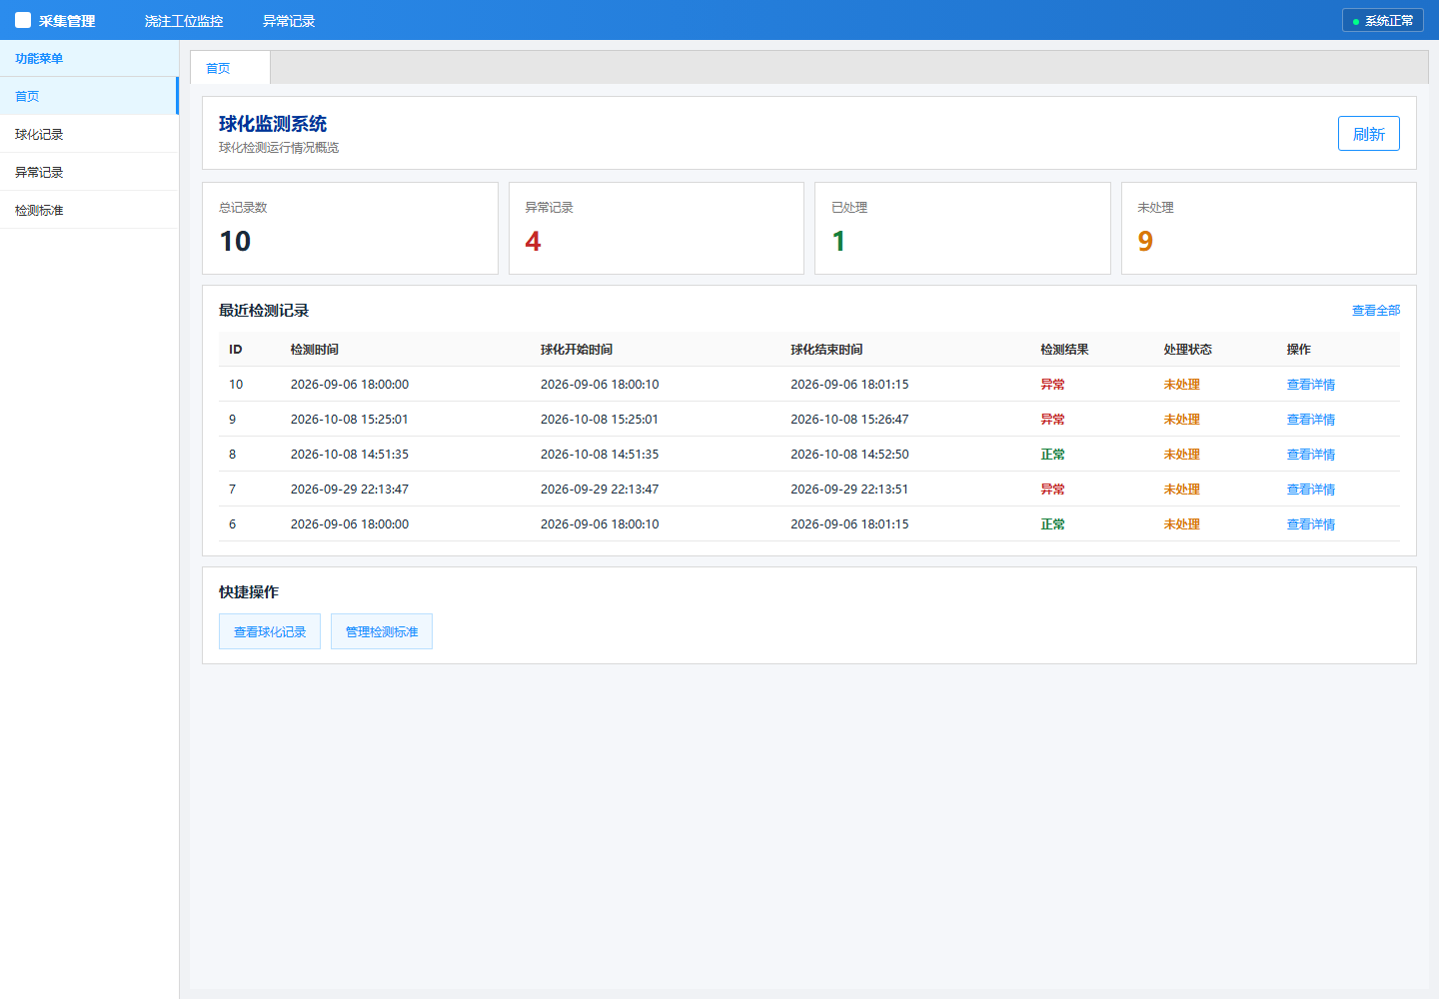
图 2 首页统计概览（统计卡片、最近检测记录、快捷操作）

4.1 统计卡片
卡片 | 含义
总记录数 | 系统中球化检测记录的总数
异常记录 | 机器判定为“异常”的记录数（红色数字）
已处理 | 已标记为“已处理”的记录数（绿色数字）
未处理 | 尚未处理的记录数（橙色数字）
右上角“刷新”按钮可重新拉取最新数据。

4.2 最近检测记录
表格显示最近 5 条记录（ID、检测时间、球化开始/结束时间、检测结果、处理状态）。点击行尾的“查看详情”进入该记录的详情页（第 7 章）；点击“查看全部”进入球化记录列表（第 5 章）。

4.3 快捷操作
页面底部的两个按钮“查看球化记录”“管理检测标准”分别是第 5 章和第 8 章页面的快捷入口。

5 球化记录：查询与管理
“球化记录”页面是记录的主列表：所有检测记录都在这里查询、翻页；确需补录时才使用“新增记录”（见第 5.3 节）。
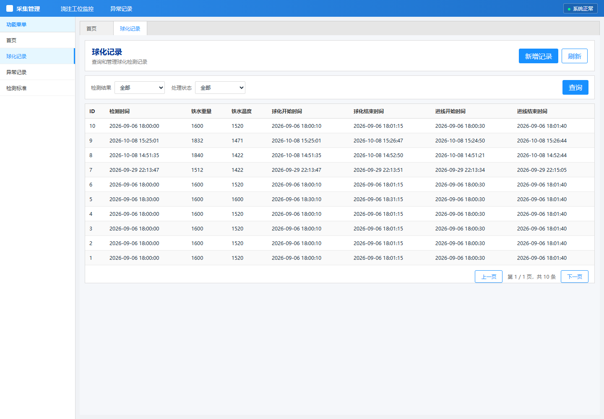
图 3 球化记录列表（查询条件、记录表格、分页）

5.1 查询记录
第 1 步 在“检测结果”下拉框选择：全部 / 正常 / 异常。
第 2 步 在“处理状态”下拉框选择：全部 / 已处理 / 未处理。
第 3 步 点击“查询”按钮，表格显示符合条件的记录（每页 20 条）。
右上角“刷新”按钮用于重新加载当前列表。

5.2 记录列表各列含义
列名 | 含义
ID | 记录编号
检测时间 | 检测发生的时刻
铁水重量 / 铁水温度 | 本次检测的重量与温度
球化开始/结束时间 | 球化反应起止时刻
进线开始/结束时间 | 进线起止时刻
标准/实际球化时长 | “标准值 / 实际值”，判断是否达标的关键列
实际进线时间 | 进线总时长
检测结果 | 机器判定：正常 / 异常
复核状态 | 最近一次人工复核的结论；为空表示还没有人复核过
处理状态 | 未处理（橙色）/ 已处理（绿色）
操作 | “查看详情”进入详情页
列表底部有分页：上一页 / 第 X / Y 页，共 N 条 / 下一页。

5.3 新增球化记录（仅用于特殊情况补录）
重要：非必要不要新增：系统的球化检测记录正常由上游检测模块自动推送生成，操作人员一般不需要手工新增，“新增记录”只用于检测模块未自动推送、确需补录的特殊情况。随意新增会形成重复记录，影响统计准确性和质量追溯；补录前请先确认该记录确实不存在，并填写真实完整的检测数据。

点击右上角“新增记录”按钮，会展开一张“新增球化记录”表单（见图 4）。
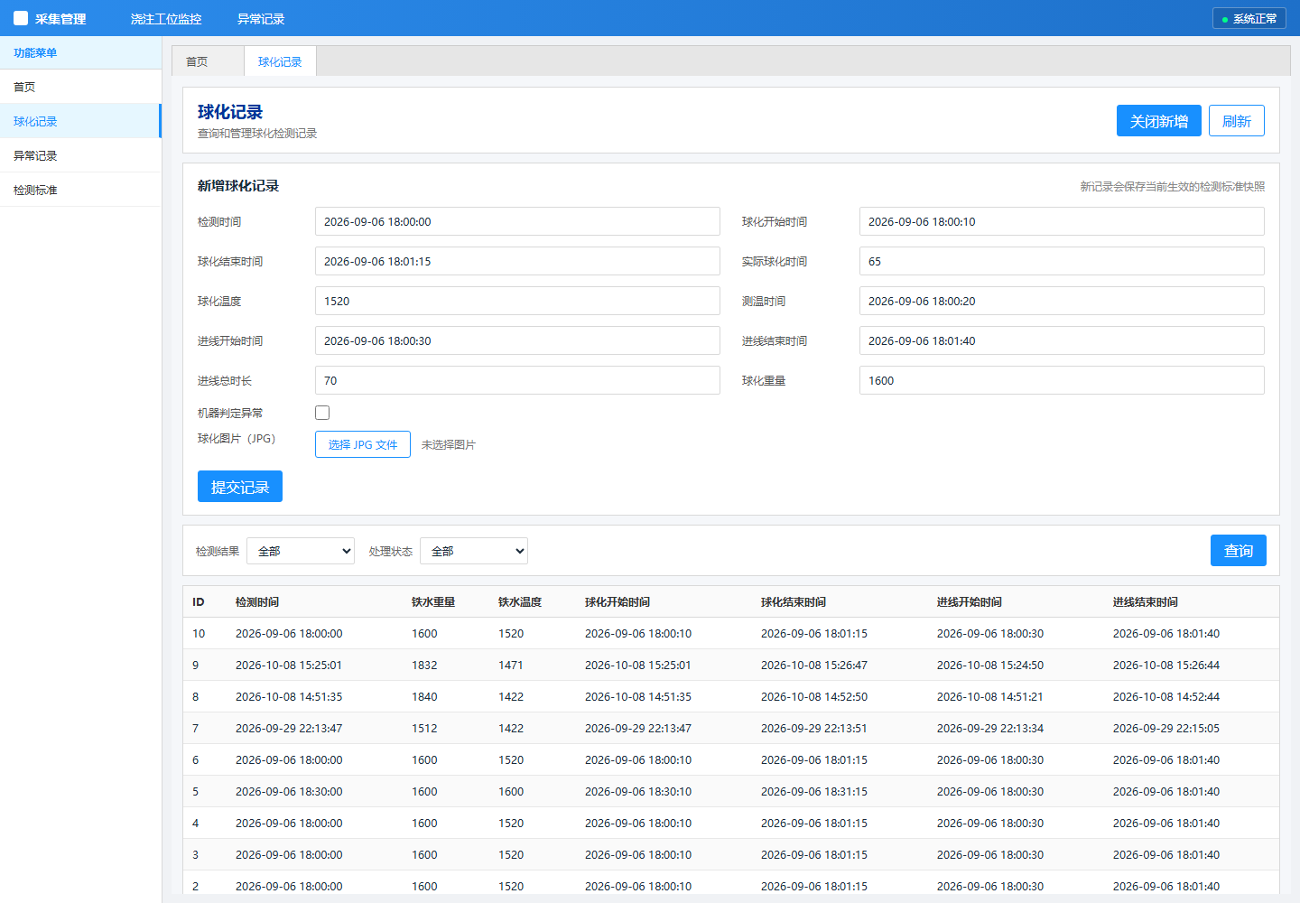
图 4 新增球化记录表单（各输入项、机器判定异常勾选、球化图片选择）
字段 | 说明
检测时间 | 本次检测发生的日期时间，如 2026-09-06 18:00:00
球化开始时间 / 结束时间 | 球化反应起止时刻
实际球化时间 | 本次实际球化反应时长（秒）
球化温度 / 测温时间 | 铁水温度（℃）及测温时刻
进线开始/结束时间 | 进线起止时刻
进线总时长 | 进线总时长（秒）
球化重量 | 铁水重量
机器判定异常 | 若机器判定为异常，勾选此项
球化图片（JPG） | 点“选择 JPG 文件”上传检测图片，选中后可预览、可“清除图片”
填写完成后点击“提交记录”。新记录会立即出现在列表第一页，并自动保存创建时生效的检测标准快照（标准快照机制见第 8 章）。
注意：球化图片只支持 JPG 格式，选择其他格式会提示“请选择有效的 JPG 图片”。“机器判定异常”勾选后，该记录会出现在“异常记录”页面。

6 异常记录
“异常记录”页面与“球化记录”页面布局相同，区别是：它自动只筛选出机器判定为“异常”的记录（“检测结果”条件固定为“异常”，不可修改）。
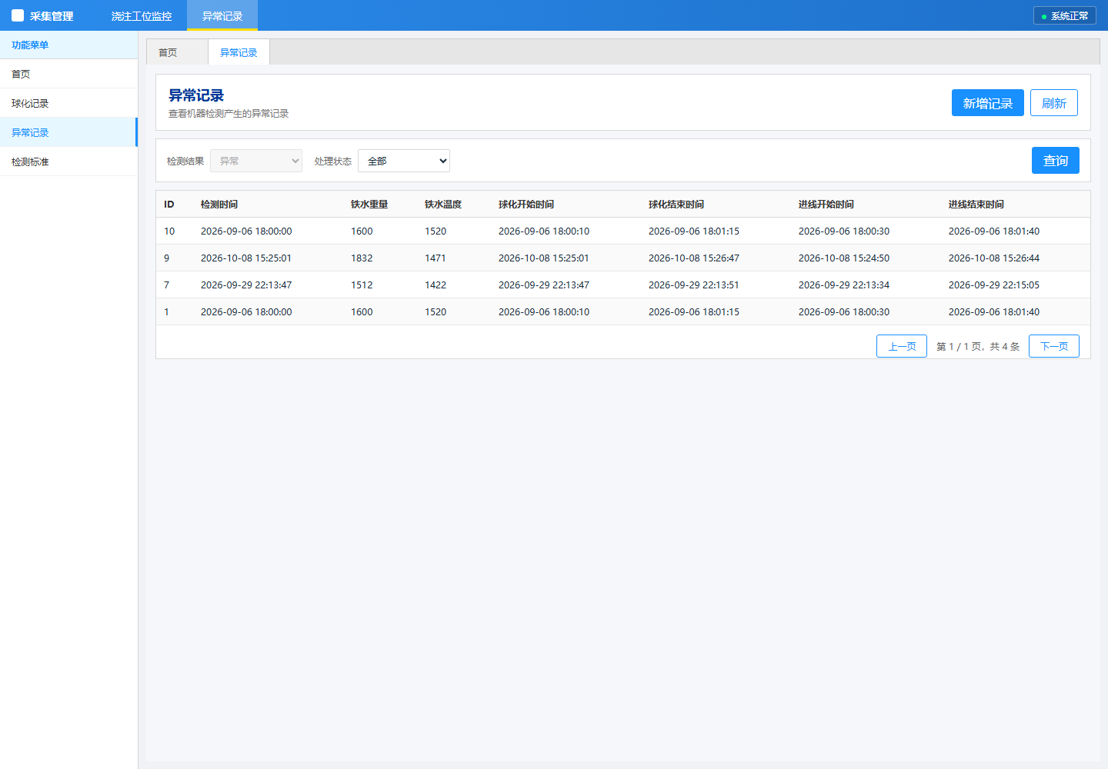
图 5 异常记录页面（自动只列出异常记录）
日常处理异常的标准动作：
第 1 步 进入“异常记录”页面，找到“未处理”的异常记录。
第 2 步 点击“查看详情”，查看球化亮光分析曲线和机器检测结果（第 7 章）。
第 3 步 需要人工确认时填写“人工复核”（复核结论、复核人、复核说明）。
第 4 步 确认处置完成后填写处理人，点击“标记为已处理”。
第 5 步 回到“异常记录”页面或首页，确认该记录已变为“已处理”。
提示：顶部导航栏也有“异常记录”入口，点击可直达本页，适合班中快速查看。

7 球化记录详情：复核与处理
在任意列表（球化记录、异常记录、首页最近记录）中点击“查看详情”，进入对应记录的详情页。详情页从上到下分为 4 个区块：
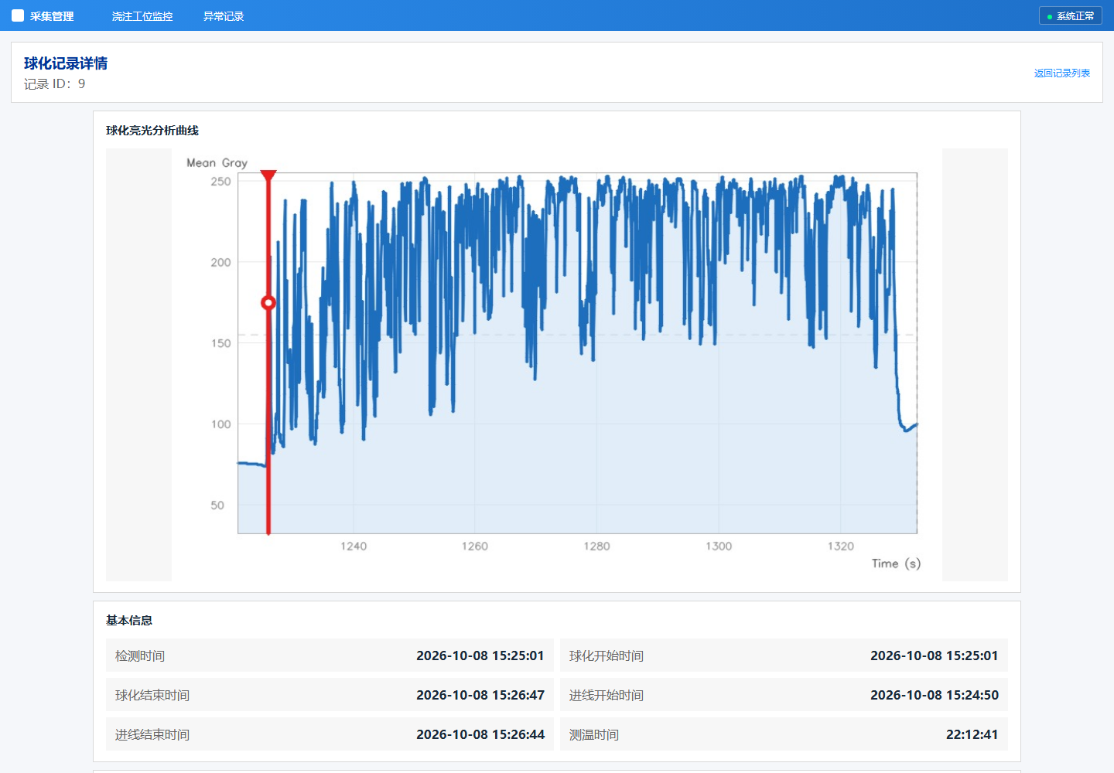
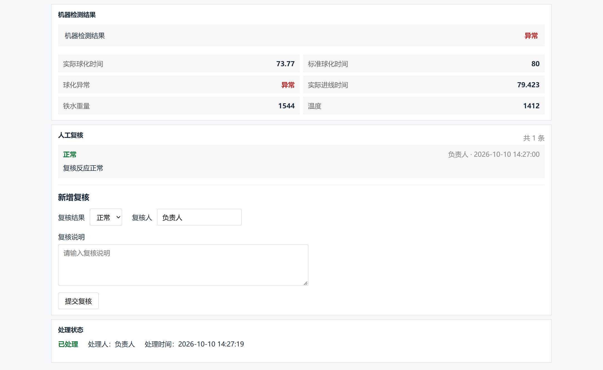
图 6 球化记录详情页（球化亮光分析曲线、基本信息、机器检测结果、复核与处理）

7.1 球化亮光分析曲线
详情页最上方显示该记录对应的“球化亮光分析曲线”图片——由检测系统根据铁水表面亮度变化生成的反应曲线，是判断球化是否充分的主要依据。若该记录没有上传图片，则显示“无照片”。

7.2 基本信息与机器检测结果
“基本信息”区块显示 6 个时间字段：
• 检测时间、球化开始时间、球化结束时间、进线开始时间、进线结束时间、测温时间。
“机器检测结果”区块显示机器判定的结论（正常 / 异常）以及关键数值：
字段 | 含义
机器检测结果 | 机器自动判定的结论（绿色“正常” / 红色“异常”）
实际球化时间 | 本次实际反应时长
标准球化时间 | 检测当时生效的标准值（快照，不会随标准调整变化）
球化异常 | 机器对球化环节的异常判断
实际进线时间 | 进线总时长
铁水重量 / 温度 | 本次检测的重量与温度
重要规则：机器检测结果一经产生就永久保留，任何人工操作（包括复核）都不能修改它。

7.3 人工复核
“人工复核”区块分两部分：
（1）复核记录列表：按时间列出该记录的全部复核，每条包含复核结论（正常/异常）、复核人、复核时间和复核说明。
（2）新增复核表单：
字段 | 说明
复核结果 | 下拉选择：正常 / 异常
复核人 | 填写复核人姓名（必填，不填会提示“请输入复核人”）
复核说明 | 填写判断依据或原因（必填，不填会提示“请输入复核说明”）
提交复核 | 点击后复核记录立即生效，刷新页面可见
说明：同一条记录可以多次复核，历史复核记录都会保留，不会被覆盖。复核结论只记录在“复核状态”列，不影响“检测结果”列。

7.4 处理状态与“标记为已处理”
页面最下方是“处理状态”区块：
• 未处理：显示输入框和“标记为已处理”按钮。填写处理人后点击按钮，记录立即变为“已处理”，并自动记录处理时间。
• 已处理：显示处理人和处理时间，不再显示按钮。
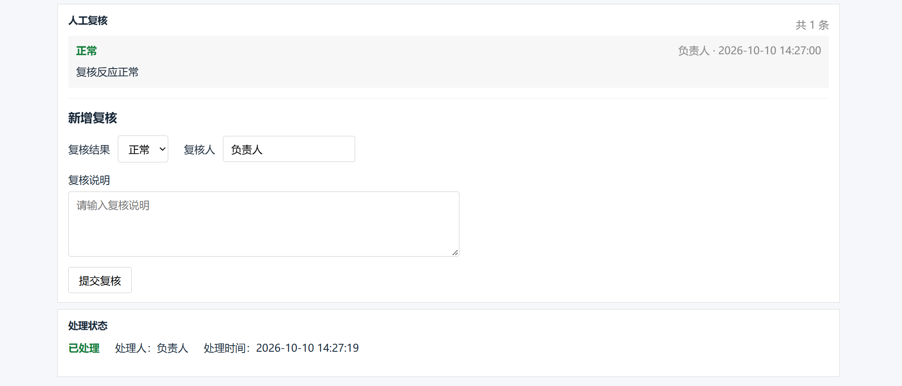
图 7 已处理的异常记录详情（含人工复核记录与处理信息）
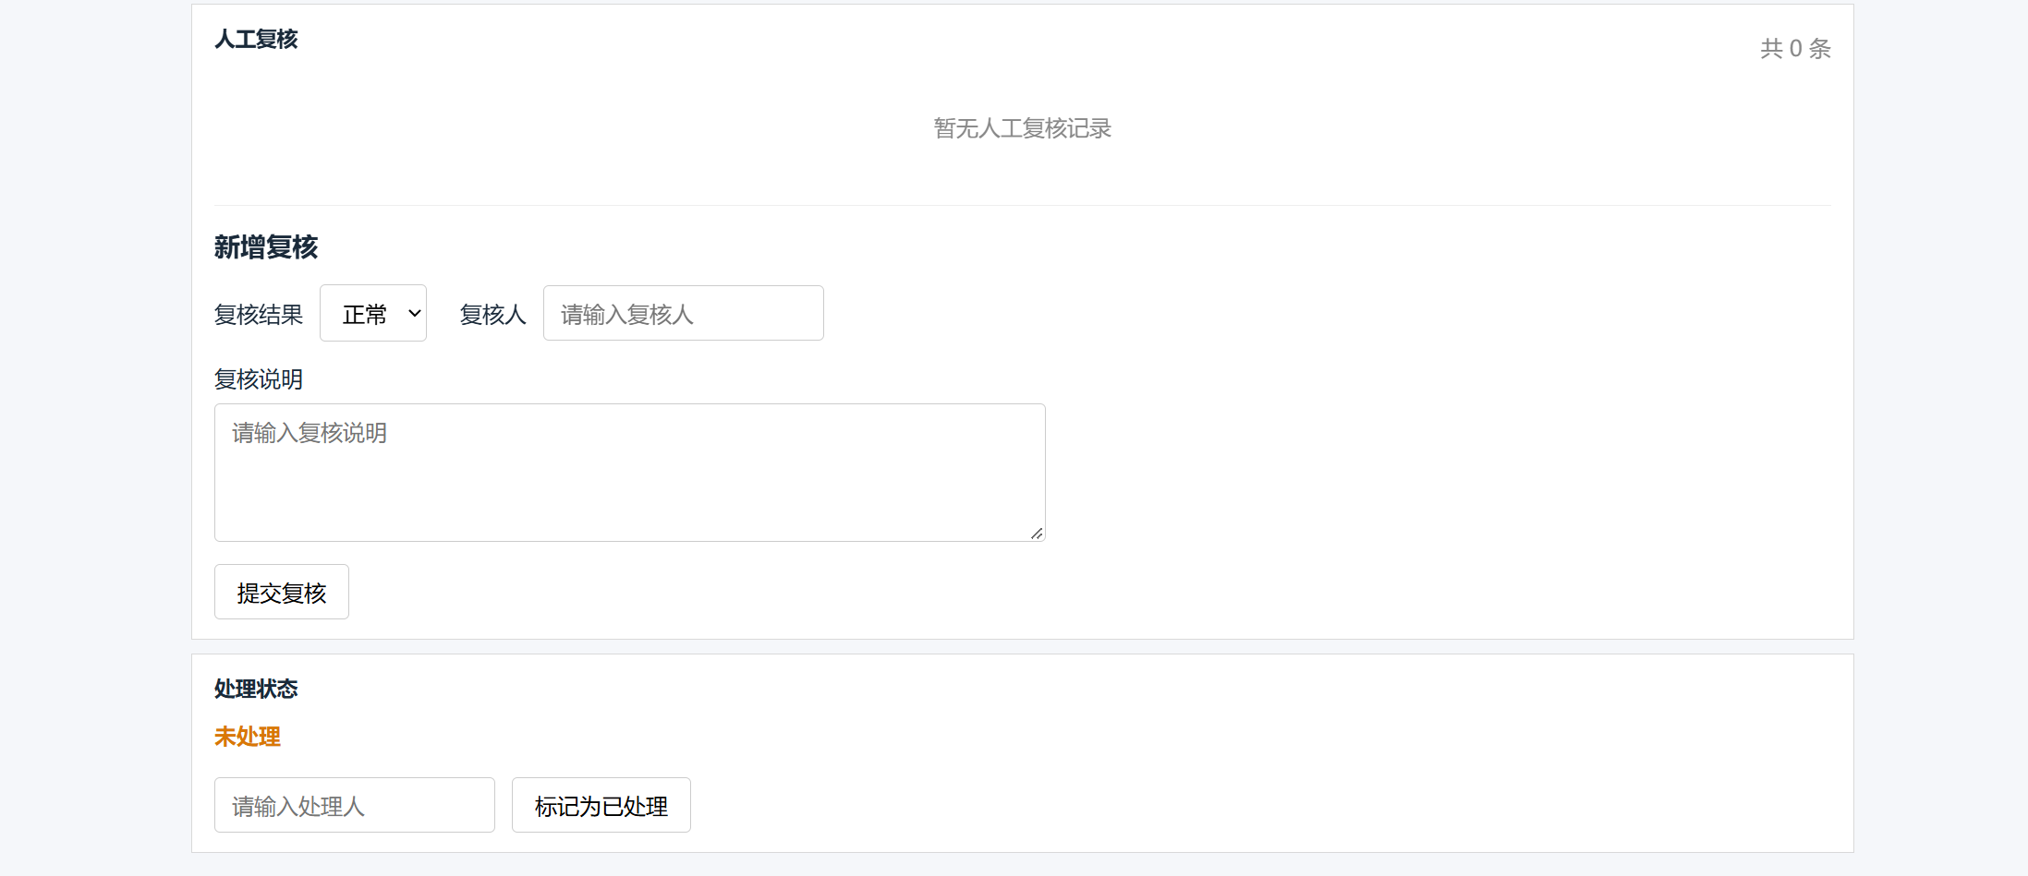
图 8 未处理记录详情（可填写处理人并“标记为已处理”）
重要规则：“标记为已处理”是一次性操作，不可回退。点击前请务必确认该异常已实际处置完成。
说明：“复核”和“处理”是两件独立的事：复核了不一定代表已处理，处理了也不一定复核过。两者互不依赖、互不覆盖。

8 检测标准管理
“检测标准”页面用于维护判定球化是否达标的标准值，分三个区块（见图 9）。
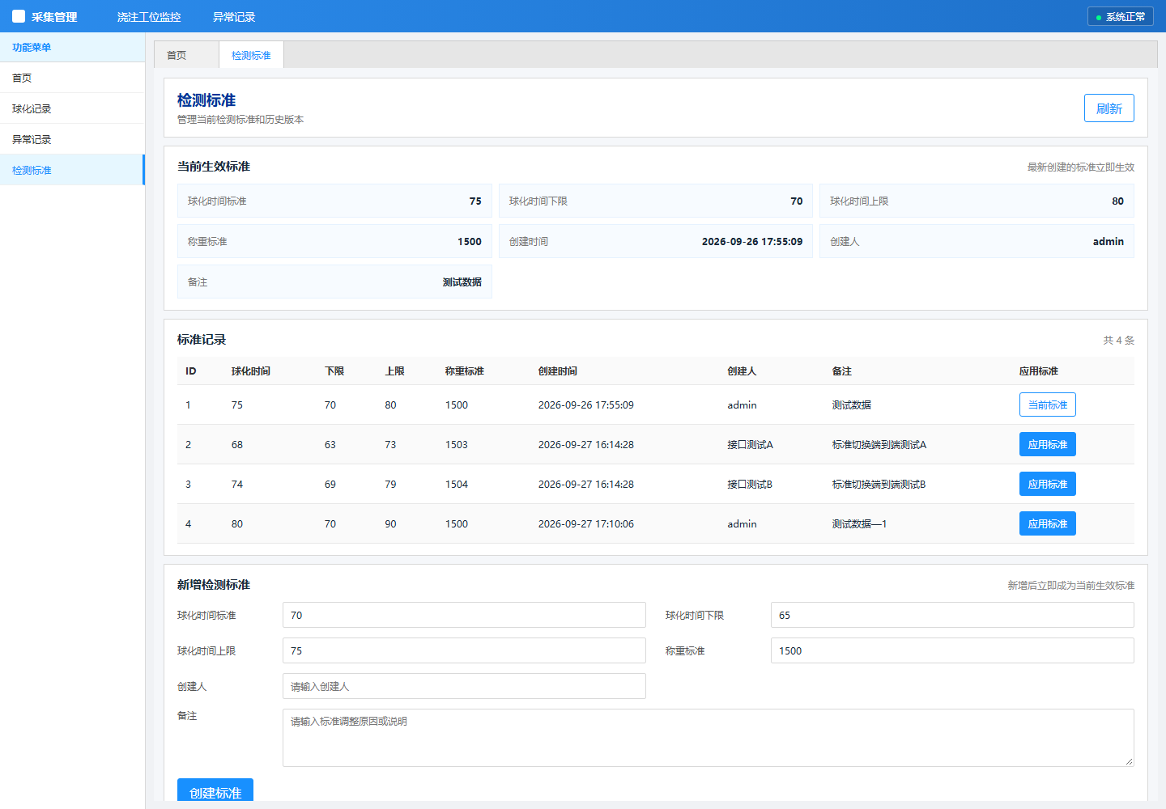
图 9 检测标准管理页面（当前生效标准、标准记录、新增标准表单）

8.1 查看当前生效标准
“当前生效标准”区块显示正在使用的标准：
字段 | 含义
球化时间标准 | 标准球化反应时长（秒）
球化时间下限 / 上限 | 允许的波动范围；“未设置”表示该方向没有限制
称重标准 | 铁水称重标准值
创建时间 / 创建人 | 该标准的创建信息与负责人
备注 | 调整原因或说明
页面右上角有“刷新”按钮；当前标准永远是“最新创建”或“最近应用”的那一条。

8.2 应用历史标准
第 1 步 在“标准记录”表格中找到要恢复使用的历史标准（当前标准显示为灰色“当前标准”按钮）。
第 2 步 点击该行的“应用标准”按钮。
第 3 步 弹出确认框：“应用后只影响之后创建的球化记录，历史记录不会改变。确认应用该标准吗？”
第 4 步 点击“确定”后，该标准立即成为当前生效标准。
说明：“应用标准”只是把当前生效的标准切换回某个历史版本，所有历史标准都会保留，随时可以再次切换。

8.3 新增检测标准
第 1 步 在“新增检测标准”表单中填写：球化时间标准、球化时间下限、球化时间上限、称重标准。
第 2 步 填写创建人，并在备注中说明调整原因（便于日后追溯）。
第 3 步 点击“创建标准”。新标准立即成为当前生效标准，并加入“标准记录”表格。

8.4 标准快照机制（重要）
每一条球化检测记录在创建时，都会把当时的标准值“拍照”保存（标准快照）。
• 之后无论标准怎么调整，历史记录里显示的“标准球化时间”永远是检测当时的值；
• 新标准只对之后新产生的记录生效；
• 因此“标准/实际球化时长”这一列的对比结果永远可信，不会事后变化。

9 常用业务流程

9.1 流程一：班中巡检
第 1 步 打开“浇注工位监控”页面，查看两个摄像头画面是否正常。
第 2 步 查看最新 5 条检测数据，重点看“球化结果”列和底部状态栏。
第 3 步 发现“异常”且“待处理”的记录，按流程二处理。

9.2 流程二：处理一条异常记录
第 1 步 进入“异常记录”页面，找到待处理记录，点击“查看详情”。
第 2 步 查看“球化亮光分析曲线”和机器检测结果，判断异常原因。
第 3 步 填写人工复核：复核结论、复核人、复核说明，点击“提交复核”。
第 4 步 现场处置完成后，填写处理人，点击“标记为已处理”。
第 5 步 在首页统计卡片确认“未处理”数量减少、“已处理”增加。

9.3 流程三：调整检测标准
第 1 步 工艺变更时，进入“检测标准”页面。
第 2 步 填写“新增检测标准”表单并“创建标准”（立即生效），或在“标准记录”中“应用标准”切回旧版本。
第 3 步 检查“当前生效标准”区块，确认数值与生效时间无误。
说明：标准调整不需要重启系统，创建或应用后立即对新记录生效；历史记录的快照不受影响。

10 常见问题（FAQ）
问：检测记录需要我手工录入吗？
答：不需要。检测记录正常由上游检测模块自动推送生成；只有在检测模块未推送、确需补录时，才用“新增记录”手工补录。非必要不要新增，以免产生重复记录、影响统计与质量追溯。
问：页面右上角显示“系统离线”或一直“连接中”？
答：说明前端连不上后端服务（端口 8000）。请确认后端服务已启动、网络正常；也可以点击状态按钮重新检测。仍不行请联系系统管理员。
问：视频窗口显示“等待视频流接入”？
答：摄像头或视频流服务尚未上线。画面接入后窗口会自动显示实时视频，无需刷新或重启页面。
问：页面提示“无法连接后端服务”或“加载失败”？
答：后端服务未启动或地址配置错误。请系统管理员检查后端进程与代理配置。
问：列表里某些列显示“--”是什么？
答：老记录没有采集这些字段时的占位显示，属于正常现象，不代表数据丢失。
问：人工复核能把“异常”改成“正常”吗？
答：不能。机器检测结果永久保留；复核结论单独保存在“复核状态”列，两者同时存在、互不覆盖。
问：“标记为已处理”之后能撤销吗？
答：不能。处理状态为一次性操作，不可回退，点击前请确认已实际处置。
问：一条记录可以复核多次吗？
答：可以。每次复核都会新增一条复核记录，历史复核全部保留。
问：新创建/应用的标准会影响历史记录吗？
答：不会。历史记录保留检测当时的标准快照；标准调整只影响之后新产生的记录。
问：球化图片支持哪些格式？
答：目前只支持 JPG（.jpg / .jpeg），其他格式会被拒绝并提示。
问：“异常记录”页面和“球化记录”页面有什么区别？
答：布局相同；区别是异常记录页自动只筛选机器判“异常”的记录，且“检测结果”条件不可修改。

11 附录：名词解释
名词 | 解释
球化 | 球化处理：改变铸铁中石墨形态的热处理工艺，使石墨呈球状分布，提高铸铁韧性
球化时间 | 从球化反应开始到结束所经历的时间（秒）
标准球化时间 | 工艺规定的标准球化时间，可设置上下限作为判定范围
进线 | 球化剂进线（送线）过程，记录其开始/结束时刻与总时长
球化重量（铁水重量） | 本次检测对应铁水的重量
球化温度（铁水温度） | 检测时铁水的温度（℃）
球化亮光分析曲线 | 检测系统根据铁水表面亮度变化生成的反应曲线图，用于判断球化效果
标准快照 | 检测记录创建时自动保存的“当时标准值”，保证历史记录可追溯
人工复核 | 人员对机器检测结果进行确认并记录结论的操作，与机器结果分开保存
处理 | 对异常记录完成实际处置后，在系统中“标记为已处理”（记录处理人与时间）

—— 全文完 ——

